Isian Substansi Proposal
KOLABORASI PENELITIAN STRATEGIS (KATALIS)
Pengusul hanya diperkenankan mengisi di tempat yang telah disediakan sesuai dengan petunjuk pengisian dan tidak diperkenankan melakukan modifikasi template atau penghapusan di setiap bagian.

A. JUDUL/NAMA KONSORSIUM
Tuliskan judul/nama konsorsium penelitian, juga dapat diberikan singkatan untuk sebutan konsorsiumnya. Seluruh proposal anggota konsorsium wajib mencantumkan judul/nama/nama singkat konsorsiumnya
[………………………………………………………………………………………………………………………………………………………………………………………..…dst]
B. STRUKTUR KONSORSIUM
Tuliskan struktur konsorsium sesuai dengan format bagan dibawah ini
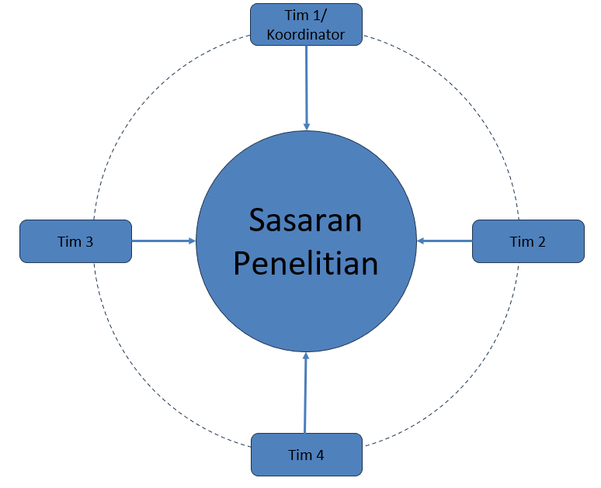

No | Keterangan | Koordinator/ Ketua Tim 1 | Ketua Tim 2 | Ketua Tim 3 | Ketua Tim 4
1 | Institusi
2 | Nama Ketua Tim
3 | Jabatan Fungsional Ketua Tim
4 | Program Studi
5 | Bidang Kepakaran
]
C. PETA JALAN KONSORSIUM
Tuliskan peta jalan penelitian konsorsium dari tahapan yang direncanakan 5-10 tahun ke depan
[……………………………………………………………………………………………………………………………………………………………………………………………………………………………………………………………………………………………..……………………………………………………………………………………………dst]
D. JUDUL PENELITIAN
Tuliskan judul usulan penelitian maksimal 20 kata
[…………………………………………………………………………………………………………………………………………………………………………………………...dst]
E. RINGKASAN
Isian ringkasan penelitian tidak lebih dari 300 kata yang berisi urgensi, tujuan, metode, dan luaran yang ditargetkan
[………………………………………………………………………………………………………………………………………………………………………………………………………………………………………………………………………………………..…………………………………………………………………………………………………dst]
F. KATA KUNCI
Isian 5 kata kunci yang dipisahkan dengan tanda titik koma (;)
[…………………………………………………………………………………………….]
G. PENDAHULUAN
Pendahuluan penelitian tidak lebih dari 1000 kata yang memuat, latar belakang, rumusan permasalahan yang akan diteliti, pendekatan pemecahan masalah, state-of-the-art dan kebaruan, peta jalan (road map) penelitian setidaknya 5 tahun. Sitasi disusun dan ditulis berdasarkan sistem nomor sesuai dengan urutan pengutipan.
[…………………………………………………………………………………………………………………………………………………………………………………………………………………………………………………………………………………………………………………………………………………………………………………………dst]
H. METODE
Isian metode atau cara untuk mencapai tujuan yang telah ditetapkan tidak lebih dari 1000 kata. Pada bagian metoda wajib dilengkapi dengan diagram alir penelitian yang menggambarkan apa yang sudah dilaksanakan dan yang akan dikerjakan selama waktu yang diusulkan. Format diagram alir dapat berupa file JPG/PNG. Metode penelitian harus memuat sekurang-kurangnya prosedur penelitian, hasil yang diharapkan, indikator capaian yang ditargetkan, serta anggota tim/mitra yang bertanggung jawab pada setiap tahapan penelitian. Metode penelitian harus sejalan dengen Rencana Anggaran Biaya (RAB).
[…………………………………………………………………………………………………………………………………………………………………………………………………………………………………………………………………………………………………………………………………………………………………………………………dst]
I. JADWAL PENELITIAN
Jadwal penelitian disusun berdasarkan pelaksanaan penelitian dan disesuaikan berdasarkan lama tahun pelaksanaan penelitian
[Tahun ke-1
No | Nama Kegiatan | Bulan
 |  | 1 | 2 | 3 | 4 | 5 | 6 | 7 | 8 | 9 | 10 | 11 | 12
1
2
dst.

Tahun ke-n
No | Nama Kegiatan | Bulan
 |  | 1 | 2 | 3 | 4 | 5 | 6 | 7 | 8 | 9 | 10 | 11 | 12
1
2
dst.
]
J. DAFTAR PUSTAKA
Sitasi disusun dan ditulis berdasarkan sistem nomor sesuai dengan urutan pengutipan. Hanya pustaka yang disitasi pada usulan penelitian yang dicantumkan dalam Daftar Pustaka.
[…………………………………………………………………………………………………………………………………………………………………………………………………………………………………………………………………………………………………………………………………………………………………………………………...dst]

